**Факультет біомедичної інженерії**

Національного технічного університету України «Київський політехнічний інститут ім. І.Сікорського»

Кафедра біомедичної інженерії

**Дисципліна «Основи програмування»**

*Комп’ютерний практикум №5*

**Тема:** **Універсальний організатор циклу**

Виконав:

студент групи БC-03

Затуловський Георгій Андрійович

Перевірила:

ст. викладач Вдовиченко О.В.

дата xx.xx.2020 р. підпис___________

Київ – 2020

**Мета роботи:** Особливості організації циклічної інструкції while.

**Завдання:** Створити два окремих файли для вирішення завдання та обчислення значення виразу при заданих параметрах.

Побудувати блок-схему алгоритму обчислення значень за даними варіантів завдань у середовищі Microsoft Visio.

**Варіант № 7**

**Завдання 1**



**Лістинг програми:**

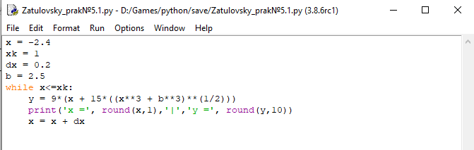

**Результати:**

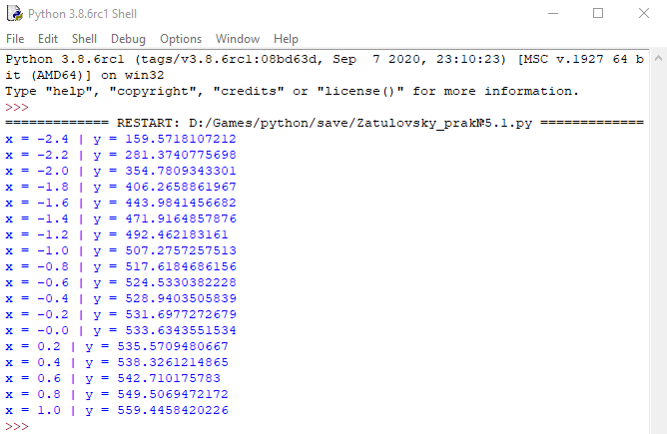

**Блок-схема**

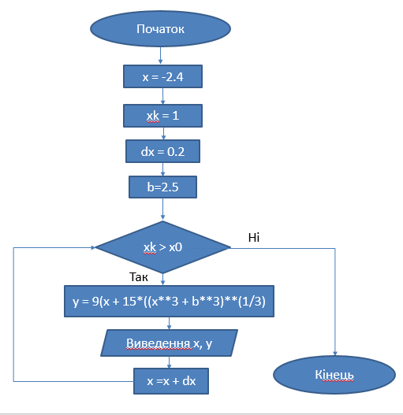

**Завдання 2**



**Лістинг програми:**

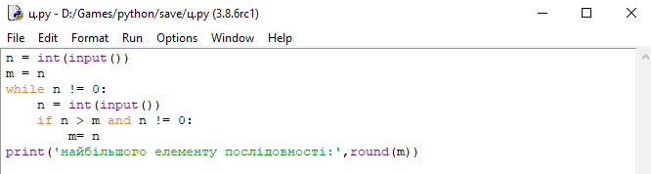

**Результати:**

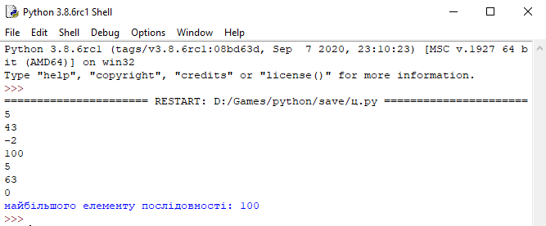

**Блок-схема:**

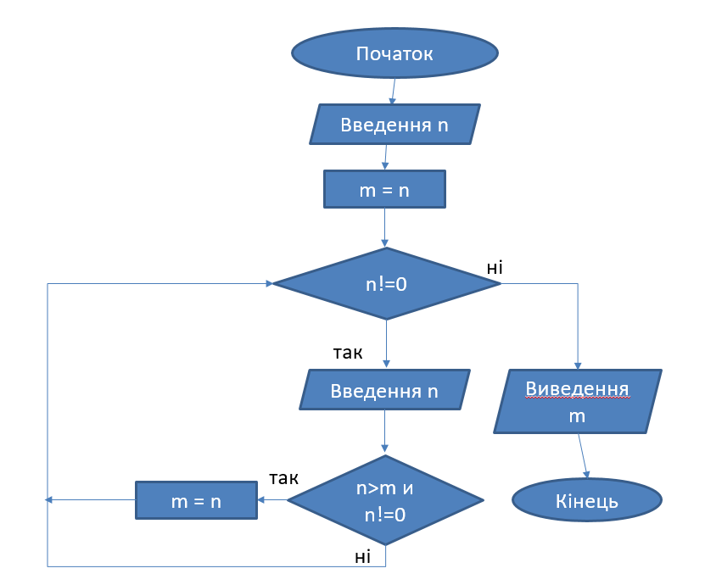

**Відповіді на контрольні запитання:**

1. **Що таке цикли? Навіщо вони потрібні?**

**Цикли** - це інструкції, що виконують одну і ту ж саму послідовність дій, поки діє задана умова.

1. **Як описується та виконується циклічна інструкція while**

Інструкція while описується таким чином:

while <умова повторення циклу>:

тіло циклу

Циклічну інструкцію **while** використовують для  виконування певних операції поки логічний вираз має значення **True**.

1. **Як можна організувати нескінченні цикли? Наведіть декілька варіантів і поясніть їх.**

**a = 1**

**while a <= 5: #** значення **a** залишаеться незмінним, а тому умова **a < 5**

**print(a)** буде виконуватися нескінченно разів

**a = 1**

**while True: #** Умова циклу **while** буде завжды виконуватися так,

**print(a)** як вона дорівнює **True**(истині), а буде

виконуватися нескінченно разів

1. **Як можна вийти з нескінченних циклів?**

Для того, щоб вийти з нескінченного цикла треба застосувати оператор переривання **break**

1. **Що відбувається при запуску нескінченного циклу?**

Програма буде виконувати цикл нескінченно разів

1. **Чи може оператор циклу не мати тіла? Чому?**

Ні, оператор циклу повинен мати тіло. Тіло циклу завжди виконується хоча б один раз.

1. **Для чого служать оператори переривання break та continue? Наведіть приклад.**

Оператор переривання **break** служить для зупинки циклів :

a = 0

while a <= 10:

a += 1

if a == 6:

**break**

print(a)

Результат:

1

2

3

4

5

Оператор переривання **continue** служить переводом на наступну ітерацію

a = 0

while a <= 10:

a += 1

if a == 6:

**continue**

print(a)

Результат:

1

2

3

4

5

7

8

9

10

11